Documentazione RP Rete Nera

1 Introduzione 3

1.1 Informazioni sul progetto 3

1.2 Abstract 3

1.3 Scopo 3

2 Analisi 4

2.1 Analisi del dominio 4

2.2 Analisi e specifica dei requisiti 4

2.2.1 Spiegazione elementi tabella dei requisiti: 7

2.3 Use case 8

2.4 Pianificazione 1

2.5 Analisi dei mezzi 1

2.5.1 Software 1

2.5.2 Hardware 1

3 Progettazione 1

3.1 Design dell’architettura del sistema 1

4 Implementazione 3

4.1 Apache Traffic Server 3

4.1.1 Configurazione 3

4.1.2 Certificato SSL 4

4.2 Haproxy 4

4.2.1 Configurazione 4

4.3 Apache 4

4.3.1 Analisi sui RP 4

5 Test 4

5.1 Protocollo di test 4

5.2 Risultati test 4

5.3 Mancanze/limitazioni conosciute 7

6 Consuntivo 7

7 Conclusioni 9

7.1 Sviluppi futuri 9

7.2 Considerazioni personali 9

8 Glossario 9

9 Bibliografia 10

9.1 Sitografia 10

10 Allegati 10

# Introduzione

## Informazioni sul progetto

* Allievo: Matteo Rüedi
* Docente: Geo Petrini
* Scuola arti e mestieri Trevano, sezione informatica
* Data inizio 2022.09.09
* Data fine 2022.12.23

## Abstract

All’inizio del progetto mi è stato chiesto di creare e configurare un reverse proxy che gestisca più webserver. Ciò serve alla rete nera di scuola.

## Scopo

Lo scopo del progetto è creare e configurare due reverse proxy per la rete nera della scuola. Verso la fine del progetto si dovrà decidere quale è più adeguato.

# Analisi

## Analisi del dominio

Questo progetto è stato inventato per la necessità di avere un reverse proxy nella rete nera della scuola. Lo scopo è quello di realizzare due reverse proxy e decidere quale è più adeguato alla scuola. Una volta finito il progetto si andrà a testare il reverse proxy nella reale rete nera della scuola.

## Analisi e specifica dei requisiti

|  |  |
| --- | --- |
| **ID: REQ-01** | |
| **Nome** | Macchine virtuali funzionanti |
| **Priorità** | 1 |
| **Versione** | 1.0 |
| **Note** | - |
| **Sotto requisiti** | |
| **001** | Proxy configurato |
| **002** |  |
| **003** |  |
| **ID: REQ-01** | |

|  |  |
| --- | --- |
| **ID: REQ-012** | |
| **Nome** | Macchine virtuali nella stessa rete |
| **Priorità** | 1 |
| **Versione** | 1.0 |
| **Note** |  |
| **Sotto requisiti** | |
| **001** |  |
| **002** |  |
| **003** |  |
| **ID: REQ-012** | |

|  |  |
| --- | --- |
| **ID: REQ-02** | |
| **Nome** | Installazione servizi funzionante |
| **Priorità** | 1 |
| **Versione** | 1.0 |
| **Note** |  |
| **Sotto requisiti** | |
| **001** | Px attivo |
| **002** | Proxy configurato |
| **003** |  |
| **ID: REQ-02** | |

|  |  |
| --- | --- |
| **ID: REQ-03** | |
| **Nome** | Apache funziona sulle macchine virtuali |
| **Priorità** | 1 |
| **Versione** | 1.0 |
| **Note** |  |
| **Sotto requisiti** | |
| **001** | Macchina client nella rete con browser |
| **002** |  |
| **003** |  |
| **ID: REQ-03** | |

|  |  |
| --- | --- |
| **ID: REQ-04** | |
| **Nome** | Reverse proxy intercetta richiesta |
| **Priorità** | 1 |
| **Versione** | 1.0 |
| **Note** |  |
| **Sotto requisiti** | |
| **001** | Apache funzionante sui webserver |
| **002** |  |
| **003** |  |
| **ID: REQ-04** | |

|  |  |
| --- | --- |
| **ID: REQ-05** | |
| **Nome** | Reverse proxy intercetta richiesta https |
| **Priorità** | 1 |
| **Versione** | 1.0 |
| **Note** |  |
| **Sotto requisiti** | |
| **001** | Si necessita di un certificato ssl |
| **002** |  |
| **003** |  |
| **ID: REQ-05** | |

|  |  |
| --- | --- |
| **ID: REQ-06** | |
| **Nome** | Controllare se le pagine di statistica funzionano |
| **Priorità** | 1 |
| **Versione** | 1.0 |
| **Note** | Se possibile all’interno del rp |
| **Sotto requisiti** | |
| **001** |  |
| **002** |  |
| **003** |  |
| **ID: REQ-06** | |

|  |  |
| --- | --- |
| **ID: REQ-07** | |
| **Nome** | Gestire più webserver |
| **Priorità** | 1 |
| **Versione** | 1.0 |
| **Note** |  |
| **Sotto requisiti** | |
| **001** |  |
| **002** |  |
| **003** |  |
| **ID: REQ-07** | |

### Spiegazione elementi tabella dei requisiti:

**ID**: identificativo univoco del requisito

**Nome**: breve descrizione del requisito

**Priorità**: indica l’importanza di un requisito nell’insieme del progetto, definita assieme al committente. Ad esempio, poter disporre di report con colonne di colori diversi ha priorità minore rispetto al fatto di avere un database con gli elementi al suo interno. Solitamente si definiscono al massimo di 2-3 livelli di priorità.

**Versione**: indica la versione del requisito. Ogni modifica del requisito avrà una versione aggiornata.

Sulla documentazione apparirà solamente l’ultima versione, mentre le vecchie dovranno essere inserite nei diari.

**Note**: eventuali osservazioni importanti o riferimenti ad altri requisiti.

**Sotto requisiti**: elementi che compongono il requisito.

## Use case

In questo progetto non c’è la necessità di un use case in quanto si tratta di un progetto esplorativo dove si va a confrontare due reverse proxy. Si possono visualizzare le informazioni necessarie dallo schema di rete.

## Pianificazione

Il Gantt contiene varie categorie:

1. **Analisi:** Nell’analisi sono raggruppate tutte le attività che riguardano l’analisi del progetto, necessaria per facilitare e velocizzare la progettazione, implementazione e test.
2. **Progettazione:** Questo sotto capitolo contiene lo schema di rete e la ricerca su come realizzare il prodotto. Questo permette di avere le idee più chiare nelle fasi successive.
3. **Implementazione:** In questo sotto capitolo iniziano le attività di sviluppo e di analisi. Viene inoltre data un’opinione personale sul reverse proxy migliore.
4. **Integrazione:** In questo sotto capitolo ci sono i test che sono molto utili per controllare che il lavoro sia corretto.
5. **Conclusione:** Per ultimo è la gestione della documentazione.

|  |
| --- |
| Figura 1: Diagramma di gantt. |

## Analisi dei mezzi

* Desktop con sistema operativo windows10
* VirtualBox Versione 6.1.34
* Apache Traffic Server Versione 10.0
* Haproxy 2.1
* Ubuntu Server Versione 22.04.1
* Apache2 Versione 2.4
* Test machine Windows 10

### Software

MobaXterm

Sublime

### Hardware

Linux VM:

* 2GB RAM

10GB controller sata

# Progettazione

## Design dell’architettura del sistema

Nei seguenti due schemi di rete si vedono 3 server. L’ATS che funge da reverse proxy e due Apache webserver. I server sono collegati tra di loro con la rete 192.168.56.0/24. La rete 10.0.2.0/24 funge per avere accesso ad Internet. Il reverse proxy si occupa di intercettare le richieste dei webserver e inoltrarle ai webserver o se contenuti nella cache mostra una copia del contenuto richiesto. Il webserver si occupa di gestire i certificati per le richieste https. Nei webserver è installato apache2.4.

SCHEMA DI RETE 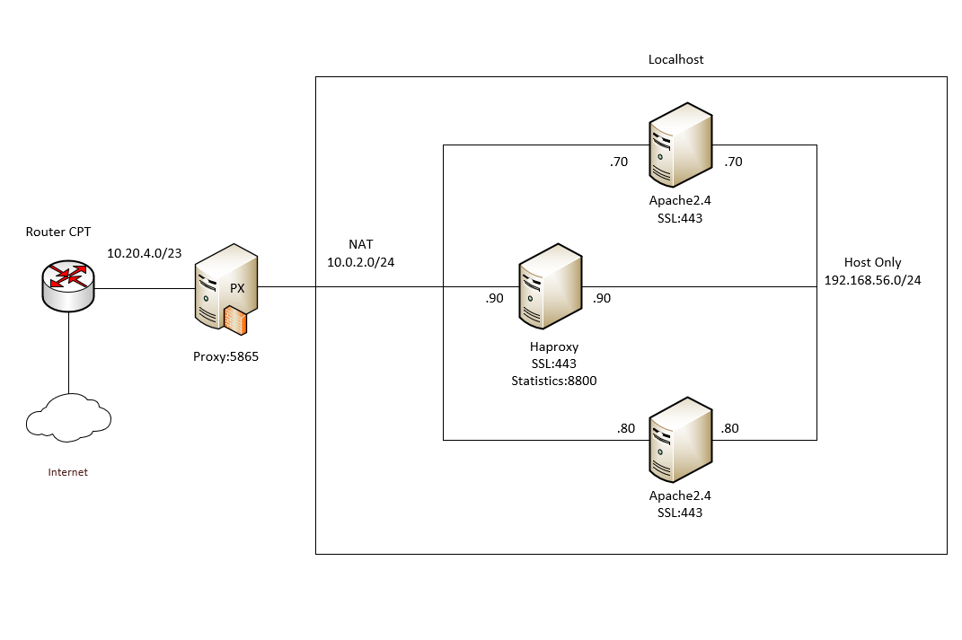HAPROXY

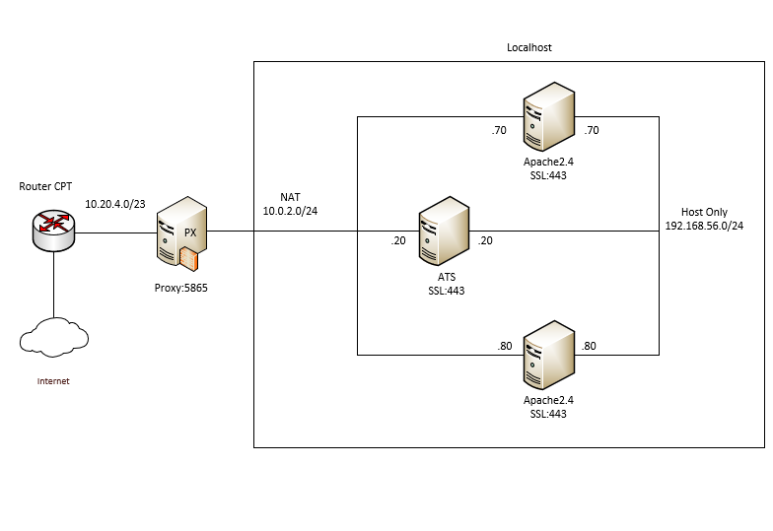

SCHEMA DI RETE APACHE TRAFFIC SERVER

# Implementazione

## Apache Traffic Server

### Configurazione

#### Records.config

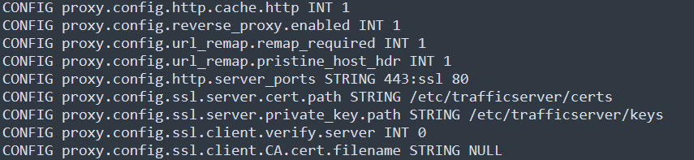

Ho modificato e aggiunto queste righe al file records.config, che si trova sotto /etc/trafficserver, per abilitare il supporto reverse proxy, la memorizzazione nella cache,

#### Remap.conf

#### Storage.config

#### Ssl_multicert.config

#### Plugin.config

### Certificato SSL

## Haproxy

### Configurazione

## Apache

### Analisi sui RP

Una volta terminata la configurazione dei due rp ho analizzato quale dei due prodotti è il migliore a livello di gestione, creazione e prestazioni. I dati statistici dell’ATS di migliore qualità ma non c’è uno dei due che ha una mancanza di dati statistici. A livello di gestione Haproxy ha un netto vantaggio in quanto esiste un solo file di configurazione molto comprensibile e facile da configurare. Apache traffic server ha più file di configurazione e molte più opzioni. Tutto sommato trovo che Haproxy sia un reverse proxy di qualità facile da comprendere e configurare e molto facile da gestire.

# Test

## Protocollo di test

## Risultati test

|  |  |  |  |
| --- | --- | --- | --- |
| **Test case** | **Esito** | **Risultato** | **Data** |
| TC-001 | **PASSATO** | Le macchine funzionano con ubuntu server. | 23.12.2022 |
| TC-002 | **PASSATO** |  | 23.12.2022 |
| TC-003 | **PASSATO** |  | 23.12.2022 |
| TC-004 | **PASSATO** | Python è installato con la versione superiore a 3.9. | 23.12.2022 |
| TC-005 | **PASSATO** |  | 23.12.2022 |
| TC-006 | **PASSATO** |  | 23.12.2022 |
| TC-007 | **PASSATO** |  | 23.12.2022 |

## Mancanze/limitazioni conosciute

Una limitazione è che senza DNS il client che fa la richiesta a RP dovrà modificare il file hosts.

# Consuntivo

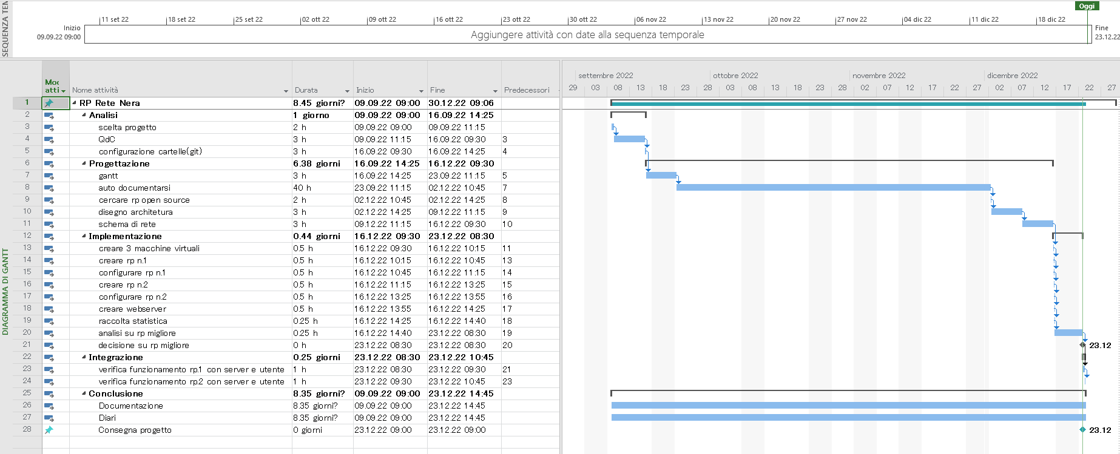

# Conclusioni

Quali sono le implicazioni della mia soluzione? Che impatto avrà? Cambierà il mondo? È un successo importante? È solo un’aggiunta marginale o è semplicemente servita per scoprire che questo percorso è stato una perdita di tempo? I risultati ottenuti sono generali, facilmente generalizzabili o sono specifici di un caso particolare? ecc.

## Sviluppi futuri

Per migliorare il progetto si potrebbe creare un DNS per evitare che nella macchina di test si deve configurare il file hosts.

## Considerazioni personali

Questo progetto mi è piaciuto molto in quanto ho imparato molto sulla sistemistica. Con questo progetto ho migliorato le mie conoscenze di Linux e ubuntu server che non avevo mai utilizzato, ho compreso come funziona un reverse proxy e come configurarlo. Ho capito che non bisogna prendere nulla sottogamba e aspettarsi sempre dei problemi. Ho compreso che nei prossimi progetti dovrò prendere più sul serio la documentazione e aspettarmi di rimanere bloccato in certi punti a causa di eventuali problemi o incompetenze. Sono soddisfatto del prodotto creato. Purtroppo non sono riuscito a creare una documentazione completa.

# Glossario

|  |  |
| --- | --- |
| **Termine** | **Descrizione** |
| ATS | **Apache Traffic Server** |
| SSL | **Secure Sockets Layer** |
| HTTP | **Hypertext Transfer Protocol** |
| HTTPS | **Hypertext Transfer Protocol Secure** |

# Bibliografia

## Sitografia

* <https://www.ibm.com/docs/en/api-connect/10.0.1.x?topic=overview-generating-self-signed-certificate-using-openssl>
* [https://docs.trafficserver.apache.org/en/latest/admin-guide/security/index.en.html#admin-ssl-termination](https://docs.trafficserver.apache.org/en/latest/admin-guide/security/index.en.html%23admin-ssl-termination)
* <https://docs.trafficserver.apache.org/en/latest/getting-started/index.en.html#gs-install-from-source>
* <https://techexpert.tips/apache-traffic-server/apache-traffic-server-reverse-proxy-installation-ubuntu/>
* [How to Set Up Apache Traffic Server as a Reverse-Proxy on Ubuntu 14.04 | DigitalOcean](https://www.digitalocean.com/community/tutorials/how-to-set-up-apache-traffic-server-as-a-reverse-proxy-on-ubuntu-14-04)
* <https://docs.trafficserver.apache.org/en/7.1.x/appendices/command-line/traffic_top.en.html>
* <https://www.youtube.com/watch?v=eshV2whJrqk>
* <https://www.linuxhelp.com/how-to-configure-reverse-proxy-with-squid-in-centos>
* [https://wiki.squid-cache.org/ConfigExamples/Reverse/BasicAccelerator#Configuring_a_Basic_Reverse_Proxy_.28Website_Accelerator.29](https://wiki.squid-cache.org/ConfigExamples/Reverse/BasicAccelerator%23Configuring_a_Basic_Reverse_Proxy_.28Website_Accelerator.29)
* <https://manpages.debian.org/bullseye/pound/pound.8.en.html>
* <https://deanlongstaff.com/haproxy-ubuntu/>
* <https://www.tecmint.com/configure-ssl-certificate-haproxy/>
* <https://www.suse.com/support/kb/doc/?id=000018152>
* <https://www.insystems.nl/blog/apache-traffic-server-ats-as-reverse-proxy-for-outsystems/>
* <https://www.haproxy.com/de/blog/exploring-the-haproxy-stats-page/>

# Allegati

Elenco degli allegati:

* Diari di lavoro
* macchine virtuali
* Istruzioni di installazione del prodotto (con credenziali di accesso) e/o di eventuali prodotti terzi
* Documentazione di prodotti di terzi
* Eventuali guide utente / Manuali di utilizzo
* Mandato e/o QdC
* Prodotto